دليل تقني

وقائمة قطع غيار

مجمدات متحركة وبفتحة علوية (Meatwell)

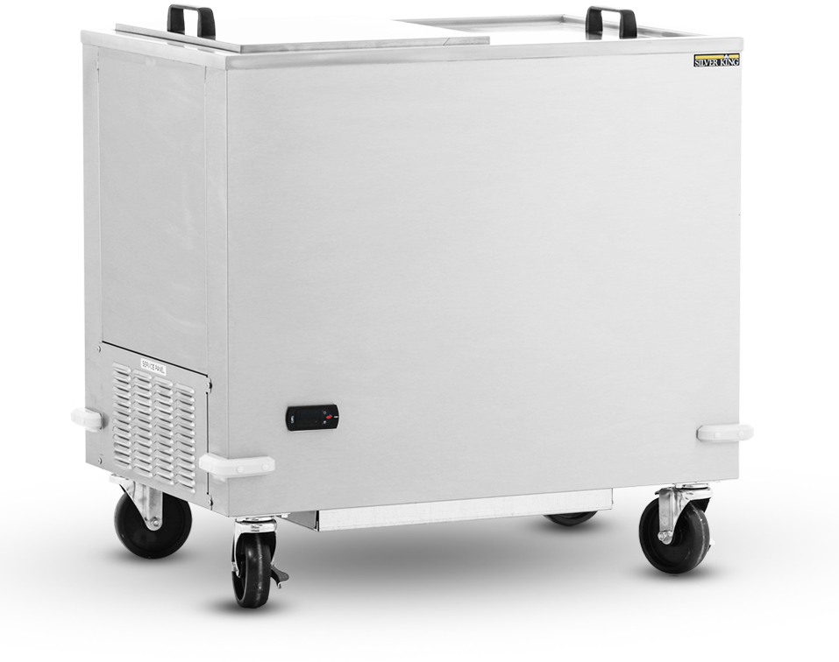

استمارة رقم. 46573-AR REV A 07/2024
المواصفات عرضة للتغيُّر دون إخطار.
Marmon Foodservice Technologies
355 Kehoe Blvd., Carol Stream, IL 60188
للتواصل: ‎(800) 328-3329 Silverking.com

الطرازات: SKFMW34-ELEU2

SKFMW34-ELEU3
SKFMW34-ELUK2

SKFMW34-ELUK3

SKFMW34-ELAM5

دليل تقني
مجمد Siver King متحرك
الطراز SKFMW34-EL 230V
شكرًا جزيلاً لكم لشرائكم معدات تجهيز الطعام من‏Silver King. إن هدفنا هو تزويد عملائنا بأكثر المعدات موثوقية في الصناعة في الوقت الراهن. يُرجى قراءة هذا الدليل ومعلومات الضمان المرفقة معه بعناية قبل تشغيل جهازك الجديد من Silver King.

فتح العبوة والتحقق من وجود تلفيات أو أضرار
عند استلام جهازك الجديد من Silver King، أخرِجه من العبوة على الفور للتحقق من عدم حدوث تلفيات أو أضرار في أثناء الشحن، واتبع في ذلك التعليمات المطبوعة على الجزء الخارجي من الحاوية. وفي حالة وجود تلفيات أو أضرار، أبلغ جهة الشحن المسؤولة عن النقل بالأمر وقدم طلبًا مكتوبًا لإثبات سوء النقل والمناولة. وتأكد من الاحتفاظ بجميع مواد التغليف والتعبئة في حالة الرغبة في تقديم طلب.

احتياطات واجبة قبل استخدام هذا المنتج
- وهذا الجهاز غير مناسب للاستخدام من قِبل الأشخاص المصابين بإعاقات بدنية أو حركية أو عقلية أو نقص الخبرات والمعرفة ما لم يكونوا تحت إشراف شخص مسؤول عن سلامتهم أو يتلقوا توجيهات بشأن استخدام الجهاز من هذا الشخص (ويسري ذلك على الأطفال).
- يتعين عدم لعب الأطفال بهذا الجهاز.
- تحلَّ بالحذر الكافي عند تنظيف المكثف لأن الريشات حادة للغاية.
- وبالنسبة إلى الأجهزة التي لها تصنيف هرتز مزدوج، فإن التشغيل العادي لا يتطلب تعديلات.
- فإذا كان كابل الطاقة تالفًا، فإنه يتعين استبداله من الجهة المصنعة، أو وكيل الصيانة التابع لها، أو غير ذلك من الأشخاص المؤهلين بشكل مماثل، وذلك لتجنب المخاطر.
- إن جهاز التبريد هذا غير مخصص للاستخدام في ارتفاعات تزيد على 2000 متر.
- لا تخزن مواد قابلة للانفجار في هذا الجهاز، ومن ذلك مثلاً عبوات الأيروسول التي بها حشوة دافعة قابلة للاشتعال.
- وتحلَّ بالحذر عند تحريك جهاز التبريد هذا وتركيبه وصيانته واستخدامه لتجنب إلحاق الضرر بأنابيب التبريد أو زيادة مخاطر التسريب.
- وعند استبدال مكونات ما، فإنه يتعين استخدام أجزاء مماثلة ويتعين أن يتولى الصيانة فرد مخول بذلك من قبل الجهة المصنعة وذلك لتقليل مخاطر الاشتعال المحتمل أن يحدث في حالة استخدام أجزاء غير صحيحة أو الصيانة غير السليمة.
- إذا كان قد تم نقل الجهاز مؤخرًا على جانبه (أو تم وضعه أفقيًا)، فإنه يُرجى ترك الجهاز قائمًا على الأرض فوق العجلات (أو الأقدام) لمدة 24 ساعة على الأقل قبل توصيل الجهاز بالكهرباء.

اقرأ جميع تعليمات السلامة والأمان والتزم بها:
نظرة عامة على السلامة:
• اقرأ جميع تعليمات السلامة الواردة في هذا الدليل جميع ملصقات التحذير/ التنبيه الموجودة على الجهاز والتزم بها (شارات أو ملصقات أو بطاقات صفائحية).
• اقرأ واستوعب جميع تعليمات السلامة والأمان الصادرة عن إدارة السلامة والصحة المهنية ‏OSHA)‏(، وذلك قبل تشغيل هذا الجهاز.

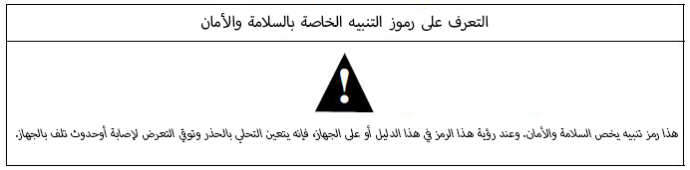

أنواع الإنذارات المختلفة:
! خطر:
يشير إلى موقف خطر مباشر وشيك سيسبب إصابةً خطيرة أو الوفاة أو تلف الجهاز إذا لم تتجنبه.
تحذير:
يشير إلى موقف خطر محتمل قد يسببإصابةً خطيرة أو الوفاة أو تلف الجهاز إذا لم تتجنبه.
! تنبيه:
يشير إلى موقف خطر محتمل ربما يسبب إصابةً بسيطة أو متوسطة أو تلف الجهاز إذا لم تتجنبه.

احتياطات السلامة والأمان:

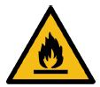تحذير! - إن مادة التبريد R290 المستخدمة في هذا الموزع قابلة للاشتعال. اتبع التحذيرات الواردة أدناه لتجنب المخاطر.

خطر– خطر الحريق أو الانفجار. يجري استخدام مادة تبريد قابلة للاشتعال. لا يتولى الإصلاح إلا أشخاص مؤهلون للصيانة. لا تثقب أنبوب التبريد.
خطر– خطر الحريق أو الانفجار. يجري استخدام مادة تبريد قابلة للاشتعال. لا تستخدم أجهزة ميكانيكية لإزالة الصقيع عن المبرد/ المُجمد. لا تثقب أنبوب التبريد.
تنبيه– خطر الحريق أو الانفجار. يجري استخدام مادة تبريد قابلة للاشتعال. راجع دليل الإصلاح/ المالك قبل محاولة صيانة هذا المنتج. يتعين اتباع جميع احتياطات السلامة والأمان.

تنبيه– خطر الحريق أو الانفجار. لا يتولى الإصلاح إلا أشخاص مؤهلون للصيانة. يتعين استخدام قطع الغيار المعتمدة من Silver King. يجري استخدام مادة تبريد قابلة للاشتعال.

تنبيه– خطر الحريق أو الانفجار. يتعين التخلص من المنتج على نحو مناسب وفقًا للتشريعات الفيدرالية أو المحلية. يجري استخدام مادة تبريد قابلة للاشتعال.

تحذير - إن هذا المنتج قد يُعرضك لمواد كيميائية، منها مثلاً الرصاص الذي من المعروف لولاية كاليفورنيا أنه يُسبب السرطان وعيوبًا ولادية أو أضرارًا تناسيلة أخرى.

تنبيه - خطر الحريق أو الانفجار. يجري استخدام مادة تبريد قابلة للاشتعال. يتعين التخلص من المنتج على نحو مناسب وفقًا للتشريعات الفيدرالية أو المحلية. يجري استخدام مادة تبريد قابلة للاشتعال.

تنبيه - خطر الحريق أو الانفجار بسبب ثقب أنبوب التبريد؛ لذا اتبع تعليمات التعامل بعناية وحذر. يجري استخدام مادة تبريد قابلة للاشتعال.

احتياطات السلامة والأمان (تابع):

تحذير - لا تستخدم أجهزة كهربائية داخل أقسام تخزين الطعام/ الثلج ما لم تكن من النوع الذي توصي به الجهة المصنعة.

تحذير - يتعين عدم ارتفاع درجة حرارة الأجهزة والأماكن المحيطة بها ارتفاعًا كبيرًا في أثناء الاستخدام العادي.

تحذير - يتعين عدم استخدام أي وسائل لتسريع عملية إزالة الصقيع أو للتنظيف بخلاف الوسائل التي أوصت بها الجهة المصنعة.
يُخزن هذا الجهاز في غرفة ليس بها مصادر إشعار عاملة بشكل مستمر (ومثال ذلك شعلات اللهب، أو جهاز عامل بالغاز ومدفأة كهربائية عاملة).
ممنوع الثقب أو الحرق.
ويجب مراعاة أن المواد المبردة قد تكون عديمة الرائحة.

تحذير - يتعين الإبقاء على جميع فتحات التهوية خالية من أي عوائق.
ويجب ملاحظة أنه يتعين تنفيذ الصيانة بمعرفة هؤلاء الذين توصي بهم الجهة المصنعة.

تنبيه - تأكد دائمًا من الإبقاء على المنطقة المحيطة بالجهاز نظيفة وخالية من الفوضى. وعدم الالتزام بنظافة المنطقة ربما يسبب حدوث إصابة أو تلف بالمعدة.

لا تخزن مواد قابلة للانفجار في هذا الجهاز، ومن ذلك مثلاً عبوات الأيروسول التي بها حشوة دافعة قابلة للاشتعال.

يتعين عدم لعب الأطفال بهذا الجهاز. يتعين ألا ينفذ الأطفال مهام التنظيف وصيانة المستخدم دونما إشراف.

تثبيت
تمت حماية الجزء الخارجي من الكابينة المكون من الفولاذ غير القابل للصدأ بغطاء بلاستيكي في أثناء التصنيع والشحن. ويمكن نزع هذا الغطاء عن الجهاز تمامًا قبل التركيب. وبعد إزالة هذا الغطاء، اغسل الأسطح الداخلية والخارجية باستخدام محلول دافئ لماء مُضاف إليه صابون خفيف وإسفنجنة أو قطعة قماش واشطفه بماء نظيف وجففه جيدًا.

العجلات
يأتي الجهاز ومثبت فيه عجلات. تأكد أن العجلات مثبتة بإحكام في قاعدة الكابينة لمنع حدوث تلفيات في قاعدة المنتج.

موقع الجهاز
عند وضع جهازك المجمد الجديد، فإن سهولة الاستخدام والوصول إليه أمران مهمان، ومع ذلك يتعين الالتزام بالعوامل الإرشادية التالية لتركيب الجهاز؛

- يتعين أن يكون الجهاز مستويًا.

- اترك 6 بوصات على الأقل في كلا الجانبين للسماح بمرور تدفق الهواء خلال الألواح ذات فتحات التهوية. ويجب أن يكون الجزء أعلى الجهاز مفتوحًا للسماح بالوصول إلى المنتج.

- تجنب وضع المجمد بجوار فرن أو عنصر تسخين أو مصدر هواء ساخن من شأنه التأثير على تشغيل الجهاز.

التوصيلات الكهربائية:
تحقق من لوحة البيانات، الموجودة في الجانب الداخلي للكابينة، لمعرفة فرق الجهد المطلوب قبل توصيل الجهاز بالتيار الكهربائي. والمواصفات المذكورة على لوحة البيانات تجب كل ما يلي من توجيهات مستقبلية.

إن مجمدك Silver King مزودًا بكابل طاقة طوله ثمانية (8) أقدام. وكل محاولة لتعديل القابس ستسقط الضمان، وتنهي مسؤولية الجهة المصنعة وقد تسبب حدوث إصابة خطيرة.

فإذا كان كابل الطاقة تالفًا، فإنه يتعين استبداله من الجهة المصنعة، أو وكيل الصيانة التابع لها، أو غير ذلك من الأشخاص المؤهلين بشكل مماثل، وذلك لتجنب المخاطر.

ويتعين حماية الدائرة بمنصهر أو قاطع 15 أو 20 أمبير. ويتعين عزل الجهاز على دائرة وعدم توصيله بكابل تمديد.

تقييم الطاقة
إن مبردك Siver King حاصل على تقييم طاقة فئة 5. وتم اختبار جهاز المبرد في بيئة درجة حرارة المحيطة تبلغ 40 درجة سلزيوس (104 فهرنهايت) في درجة رطوبة نسبية تبلغ 55%.

إجراءات وقواعد إرشادية مخصصة لصيانة الوحدات التي تستخدم المادة المبردة R290:

مؤهلات أفراد الصيانة:
ثمة مؤهلات مطلوبة في العاملين في الصيانة والخدمة وعمليات الإصلاح. ويتعين أن يتولى شخص مؤهل كل إجراء عمل من شأنه التأثير على وسائل السلامة والأمان
ومن أمثلة إجراءات العمل هذه:
فتح دائرة التبريد،
فتح المكونات المغلقة بإحكام،
فتح المرفقات المهواة.

معلومات بشأن الصيانة:
قبل البدء في العمل على الأنظمة التي تحتوي مواد مبردة قابلة للاشتعال، فإنه من الضروري إجراء فحوصات السلامة والأمان لضمان خفض مخاطر الاشتعال لأدنى درجة ممكنة.
لإصلاح نظام التبريد، يتعين إتمام جميع الخطوات المذكورة أعلاه قبل إجراء العمل على النظام.

إجراء العمل:
يتعين إجراء العمل وفق إجراء محكم لتقليل مخاطر تكون غاز أو بخار قابل للاشتعال في أثناء العمل الذي يجري تنفيذه.

مساحة العمل العامة:
يتعين إخطار جميع أفراد فريق الصيانة وغيرهم من العاملين في المنطقة المحيطة بطبيعة العمل الذي يجري تنفيذه. ويتعين عدم العمل في أماكن مقيدة مغلقة.

التحقق من وجود مادة مبردة:
لضمان معرفة الفني المختصص باحتمال وجود محيط سام أو قابل للاشتعال، يتعين فحص المنطقة باستخدام كاشف مناسب للمواد المبردة، وذلك قبل بدء العمل وفي أثناء تنفيذه.
وتأكد أن معدة اكتشاف التسريب المستخدم مناسب للاستخدام مع جميع مواد التبريد، ومن ذلك مثلاً ألا يكون مادة غير شرارية، وأن يكون مغلقًا بإحكام وآمنًا بحد ذاته.

وجود طفاية حريق:
في حالة تنفيذ أي أعمال مرتفعة الحرارة على جهاز التبريد أو غير ذلك من الأجزاء ذات الصلة، فإنه يتعين توفير معدات إطفاء الحرائق في المتناول بسهولة. ويتعين توفير طفاية حريق كيميائية أو طفاية حريق مملوءة بثاني أكسيد الكربون CO₂ بالقرب من منطقة الشحن.

عدم وجود مصادر للإشعال:
يحظر على الأشخاص الذين ينفذون أعمالاً ذات صلة بنظام التبريد، ومنها أي أعمال تكشف عن الوصلات والمواسير، أن يستخدموا مصادر للإشعال بطريقة قد تسبب خطر الحريق أو الانفجار.
ويتعين الإبقاء على جميع مصادر الإشعال المحتملة، مثل تدخين السجائر، بعيدة عن موقع التركيب أو الإصلاح أو الإزالة أو التخلص الذي قد يشهد خروجًا للمادة المبردة في المجال المحيط. ويتعين فحص المنطقة المحيطة قبل تنفيذ العمل للتأكد من عدم وجود مخاطر قابلة للاشتعال أو مخاطر اشتعال. ويتعين وضع علامات "ممنوع التدخين".

منطقة جيدة التهوية:
تأكد أن المنطقة مفتوحة أو أن بها تهوية مناسبة قبل فتح نظام التبريد أو إجراء أعمال مرتفعة الحرارة. ويتعين الإبقاء على درجة التهوية في أثناء فترة تنفيذ العمل. ويجب أن تكون التهوية قادرة على تشتيت جميع المواد المبردة ونثرها ويُفضل طردها خارج المكان إلى المجال الخارجي.

فحوص أجهزة التبريد:
عند تغيير مكونات كهربائية، فإنه يتعين أن تكون ملائمة ومناسبة للغرض المنشود وحسب المواصفات الصحيحة. ويجب دائمًا اتباع القواعد الإرشادية للصيانة والإصلاح الصادرة عن الجهة المصنعة. وفي حالة وجود شك، يُرجى استشارة القسم التقني لدى الجهة المصنعة للحصول على المساعدة.

ويجب تطبيق الفحوصات التالية على التركيبات التي تستخدم مواد تبريد قابلة للاشتعال:
يكون الشحن الفعلي لمادة التبريد وفق مساحة الغرفة التي يجري تركيب الأجزاء المحتوية على مادة التبريد فيها.
ماكينة التهوية ونوافذ التهوية تعمل بشكل مناسب ولا توجد عوائق.
وفي حالة استخدام دائرة تبريد غير مباشرة، فإنه يتعين فحص الدائرة الثانية للتحقق من وجود مادة تبريد.
يتعين الإبقاء على العلامات والرموز الواردة على المعدة أو الجهاز مرئية وواضحة ومفهومة. ويتعين تصحيح العلامات واللوحات غير الواضحة أو غير المفهومة.
ويجري تركيب أنابيب التبريد أو مكوناته في موضع لا يُحتمل فيه أن تتعرض لمادة قد تسبب تآكل المكونات التي تحتوي التبريد، ما لم تكن المكونات مصنوعة من مواد مقاومة بطبيعتها للتآكل أو محمية بشكل مناسب ضد التآكل.

فحوصات الأجهزة الكهربائية:
إن إصلاح وصيانة المكونات الكهربائية يجب أن يشمل فحوصات السلامة والأمان الأولية وإجراءات فحص المكونات. فإذا ما تبين وجود عطل من شأنه الإخلال بالسلامة والأمان، فإن يتعين عدم توصيل التيار الكهربائي بالدائرة ما لم يجر إصلاح العطل وعمل اللازم بشكل مرضٍ. فإذا تعذر إصلاح العطل على الفور، وكان من الضروري مواصلة التشغيل، فإنه يتعين وضع حل مؤقت. ويجب إبلاغ مالك الجهاز بالمشكلة ويكون جميع الأطراف على دراية بالأمر.

وفحوص السلامة والأمان الأولية يجب أن تشمل وتضمن:
تفريغ المكثفات: ويتعين تنفيذ لك بطريقة آمنة لتجنب احتمال التشريز؛
تفريغ المكثفات بطريقة لن تسبب أي شرارة، وذلك باستخدام أداة Supco CapDis.
ويتعين ألا تكون الأسلاك والمكونات التي يسري بها تيار كهربائي مكشوفة في أثناء شحن النظام أو تفريغه أو تطهيره، وكذلك عدم استمرار التوصيل الأرضي.

إصلاحات المكونات المغلقة:
في أثناء تنفيذ إصلاحات المكونات المغلقة، فإنه يتعين فصل جميع مصادر التيار الكهربائي عن الجهاز التي يجري العمل عليها قبل إزالة أي أغطية مغلقة، وما إلى ذلك. فإذا كان من الضروري حتمًا توصيل التيار الكهربي بالجهاز في أثناء عمل الصيانة، فإنه يتعين وضع أحد أشكال أو أدوات اكتشاف التسريب التي تعمل باستمرار في النقطة الأكثر حيوية، وذلك للتحذير من حدوث المواقف الخطرة.

ولضمان عدم تغيير التغليف على نحو يؤثر سلبًا على مستوى الحماية، فإنه يتعين الاهتمام بشكل خاص بما يلي. ويشمل ذلك الأضرار أو التلفيات التي تصيب الكابلات أو زيادة عدد التوصيلات زيادة كبيرة أو عدم تنفيذ الأطراف حسب المواصفات الأصلية والأضرار أو التلفيات التي تصيب موانع التسرب أو التركيب غير الصحيح للسدادات، إلخ.

تأكد من تثبيت الجهاز تثبيتًا محكمًا.

تأكد من عدم تلف السدادات أو المواد المانعة للتسرب لدرجة أنها لم تعد تؤدي الغرض المنشود المتمثل في منع خروج المواد القابلة للاشتعال. ويتعين أن تكون قطع الغيار وفقًا لمواصفات الجهة المصنعة.

إصلاح المقصورات الآمنة بطبيعتها:
لا تضع أي أحمال شحن كهربائية أو تأثيرية دائمة على الدوائر دون تأكيد أنها لن تتجاوز فرق الجهد الكهربائي المسموح به والتيار المسموح به للمعدة قيد الاستخدام.
والمقصورات الآمنة بطبيعتها هي الأنواع الوحيدة التي يمكن العمل عليها بينما يسري فيها التيار الكهربائي حتى وإن كان المجال المحيط قابل للاشتعال. ويتعين أن تكون أجهزة الاختبار معايرة تعييرًا صحيحًا.
ويتعين أن تكون أجزاء قطع غيار المكونات وفق المواصفات التي حددتها الجهة المصنعة. واستخدام مكونات مختلفة قد يُسبب حدوث اشتعال مادة التبريد في المجال المحيط بسبب التسريب.
ملاحظة: إن استخدام مادة السيليكون المانعة للتسرب يمكن أن يحد من فعالية بعض أنواع المعدات الكاشفة للتسرب. وليس بالضرورة عزل المقصورات الآمنة بطبيعتها قبل العمل عليها.

مد الكابلات:
تحقق من أن الكابلات لن تكون عرضة للبلى أو التآكل أو ضغط زائد أو اهتزاز أو حواف حادة أو غير ذلك من التأثيرات البيئية أو المادية غير الملائمة. ويتعين أن يُراعي الفحص أيضًا تأثيرات التقادم أو الاهتزاز المستمر بسبب عناصر مثل الضواغط أو المرواح.

اكتشاف مواد التبريد القابلة للاشتعال:
يُحظر تمامًا استعمال مصادر اشتعال محتملة للبحث عن تسريبات مادة التبريد أو اكتشافها.

تنبيه:
خطرالحريق أو الانفجار بسبب شعلات اللهب. يُحظر استعمال مصباح هاليد (أو غير ذلك من أدوات الكشف التي تستخدم اللهب المباشر).

وسائل الاكتشاف التالية مناسبة لجميع نظم مواد التبريد:
يجوز استخدام كاشفات التسريب الإلكترونية لاكتشاف تسريبات مواد التبريد، وربما لا تكون الحساسية مناسبة في حالة مواد التبريد القابلة للاشتعال، أو ربما تحتاج لإعادة معايرة. (ملاحظة: يتعين معايرة المعدة في بيئة خالية من مواد التبريد.) تأكد أن أداة الكشف ليست مصدرًا محتملاً للاشتعال ومناسبة لمادة التبريد المستخدمة.
يتعين ضبط أداة اكتشاف التسريب وفق النسبة المئوية لحد الاشتعال الأدنى لمادة التبريد، ويتعين معايرته وفق مادة التبريد المستخدمة، وتأكيد نسبة الغاز المناسبة (بحد أقصى 25%).
وكذلك من المناسب استخدام الموائع الكاشفة للتسرب مع معظم مواد التبريد، ولكن يتعين تجنب استخدام المنظفات التي تحتوي على الكلور لأن الكلور قد يتفاعل مع مادة التبريد ويُسبب تآكل مواسير النحاس.
تجنب استخدام صابون/ ماء غسيل الأطباق بوصفه مائعًا لاكتشاف التسريب.
ملاحظة: ومن أمثلة الموائع الكاشفة للتسرب:
طريقة الفقاقيع
طريقة المواد الفلورية
ويتعين عدم استخدام/ إطفاء شعلات اللهب المباشرة في حالة الشك بوجود تسرب.
إذا وُجد تسرب يتطلب لحامًا، فإنه يتعين سحب جميع مواد التبريد من النظام أو يتعين عزلها في جزء من النظام بعيدًا عن التسريب (باستخدام صمامات الغلق).

الإزالة والتفريغ:
عند فتح دائرة مادة التبريد لإجراء إصلاحات، أو لأي غرض آخر، فإنه يتعين اتباع الإجراءات التقليدية. ومع ذلك، فإنه لمن المهم الاتباع بأفضل الممارسات في حالة مواد التبريد القابلة للاشتعال لأن قابلية الاشتعال أمر يجب أخذه في الحسبان. ويتعين الالتزام بالإجراء التالي:
أ) أزل مادة التبريد بطريقة آمنة متبعًا القواعد المحلية والوطنية،
ب) طهر الدائرة باستخدام غاز خامل،
ج) فرغ (اختياري في حالة (A2L،
د) طهر باستخدام غاز خامل (اختياري في حالة (A2L،
ه) افتح الدائرة بالقطع أو بلحام.
!
في حالة عدم سماح القواعد المحلية والوطنية بالتهوية، فإنه يتعين سحب شحنات مادة التبريد في أسطوانات السحب الصحيحة المناسبة. بالنسبة إلى الأجهزة التي تستخدم مواد التبريد القابلة للاشتعال، فإنه يتعين تطهير النظام باستخدام النيتروجين الخالي من الأكسجين لضمان أن الجهاز آمن لمواد التبريد القابلة للاشتعال. وقد يكون ثمة حاجة إلى تكرار هذه العملية عدة مرات. ويتعين عدم استخدام الهواء المضغوط أو الأكسجين في تطهير أنظمة مواد التبريد.
بالنسبة إلى الأجهزة التي تحتوي مواد تبريد قابلة للاشتعال، فإنه يتعين تطهير مواد التبريد بضخ النيتروجين الخالي من الأكجسين في النظام والاستمرار في الملء إلى بلوغ ضغط العمل، ثم ضخه في الهواء، ثم في النهاية الخفض إلى مستوى "تفريغ" (وذلك اختياري في حالة A2L). ويجب تكرار هذه العملية إلى أن تفرغ مادة التبريد نهائيًا من النظام (وذلك اختياري في حالة A2L). في حالة استخدام الشحنة النهائية من النتيروجين الخالي من الأكسجين، فإنه يتعين تهوية النظام إلى الضغط الجوي لتمكين تنفيذ العمل.
وتأكد أن مخرج مضخة التفريغ ليس قريبًا من أي مصادر اشتعال وأن التهوية متاحة.

إجراءات الشحن:
بالإضافة إلى إجراءات الشحن التقليدية، فإنه يتعين اتباع المتطلبات التالية.

تحذير:
تأكد من عدم حدوث تلوث بمواد تبريد مختلفة في أثناء استخدام معدة الشحن. ويتعين أن تكون الخراطيم أو الأنابيب قصيرة قدر الإمكان لتقليل كمية مادة التبريد التي تحتوي عليها.
!

تحذير:
يتعين الإبقاء على الأسطوانات في مكان مناسب وفق هذه القواعد.

تحذير:
تأكد أن نظام التبريد مؤرض قبل شحن النظام بمادة التبريد.

تحذير:
ضع ملصقًا على النظام في حالة اكتمال الشحن (في حالة عدم وجود ملصق بالفعل).

تحذير:
يتعين التحلي بالحذر الشديد وتجنب عدم الإفراط في ملء نظام التبريد.
يتعين اختبار النظام فيما يخص الضغط مسبقًا باستخدام أنابيب التطهير المناسبة، وذلك قبل إعادة شحنه. يتعين اختبار النظام فيما يخص التسريب عند اكتمال الشحن، وذلك قبل استخدامه. ويتعين تنفيذ اختبار تسريب إضافي قبل مغادرة الموقع.

التشغيل
بدء التشغيل الأولي
بعد استكمال متطلبات التركيب، سيكون الجهاز جاهزًا لبدء التشغيل. وسوف يبدأ عمل الجهاز عند توصيل كابل الطاقة بمصدر الطاقة المطلوب. في حالة عدم بدء الضاغط ومروحة المكثف في العمل عند توصيل الجهاز، تأكد بداية أن التحكم في درجة الحرارة ليس على وضع "إيقاف التشغيل". واسمح للجهاز أن يعمل لمدة ساعتين على الأقل قبل ملئها بالمنتج.

التحكم في درجة الحرارة
يوجد التحكم في درجة الحرارة في الجزء الأمامي من الكابينة، وهو مضبوط في المصنع للحفاظ على متوسط درجة حرارة الكابينة عند 0 درجة فهرنهايت في حالة الأجهزة 115 فولت أو -17 سلزيوس في حالة الأجهزة 230 فولت. ولدرجات أبرد، اضغط واستمر على زر الضبط واستمر بالضغط عليه إلى أن تومض قيمة الضبط المرغوبة. استخدم زر أكثر أو أقل لتغيير القيمة ثم اضغط زر الضبط مرة أخرى. اترك الجهاز لمدة ساعة على الأقل لكي تستجيب لتعديل التحكم في الضبط.

إزالة الصقيع
إن مجمد SKFMW34 جهاز يعمل بإزالة الصقيع يدويًا. ولذا يتعين إزالة الصقيع من الجهاز متى يتراكم على جدرانه طبقة صقيع بسمك 1/2 بوصة. ولإزالة الصقيع من الجهاز، أخرج المنتجات والأغطية من الجهاز ثم افصل كابل التيار الكهربائي من المأخذ. بعد أن يذوب الصقيع أو يمكن تحريكه من جدران الكابينة، امسح الجزء الداخلي من الكابينة بإسفنجة أو ضع الجهاز على أرضية تصريف وفك سدادة التصريف وبهذا تسمح للمادة المكثفة أن تخرج من الكابينة إلى ارضية التصريف. لا تحاول حك أو تقطيع الثلج بشيء حاد لأنك قد تتلف الكابينة على نحو لا يمكن إصلاحه.

الصيانة
الصيانة الوقائية محدودة للغاية ومع ذلك فإن هذه الخطوات القليلة مهمة جدًا للإبقاء على التشغيل المستمر للجهاز وإطالة عمره.

أسطح الكابينة
إن الأسطح الداخلية والخارجية من الفولاذ غير القابل للصدأ ويجب تنظيفها بشكل دوري باستخدام محلول الماء الدافي والصابون الخفيف، وشطفها ثم تجفيفها. كذلك يمكن استخدام منظف جيد للفولاذ غير القابل للصدأ. وفي حالة تبقع السطح أو تغير لونها، فلا تحاول تنظيفه بمنظف آكال أو قطعة تلميع. استخدم منظفًا لطيفًا وافرك في اتجاه المعدن لتجنب خدش السطح. اشطف دائمًا وجفف بعد ذلك. لا تستخدم المنظفات المُضاف إليها كلور على الفولاذ غير القابل للصدأ.

المكثف
يتعين تنظيف الغبار من على ملف المكثف، بشكل دوري. للوصول إلى المكثف، أزل اللوح الموجود بالجهة اليمني بفك البراغي الأربعة. وعندها سيظهر المكثف. نظف الغبار/ الأوساخ من المكثف باستخدام مكنسة كهربائية أو فرشاة أو مادة تنظيف كيميائية (‏Nu-Calgon 4171-75‏ أو ما يعادلها). وثمة حاجة لعمل ذلك بشكل منتظم للإبقاء على ضمان الضاغط!
تحذير: تكون زعانف المكثف حادة جدًا، لذا تحلَّ بالحذر عند تنظيف المكثف.

العجلات
أعد إحكام ربط العجلات بقاعدة الجهاز على فترات زمنية متساوية وذلك لتجنب تلف قاعدة الكابينة.

الأغطية
يجب تنظيف السطح الخارجي بانتظام. امسح فقط باستخدام محلول دافئ وصابون متوسط ثم جففه. لا تغمر الأغطية أو تنقعها لأن ذلك قد يسبب تلفها.

الطراز الرقم المسلسل تاريخ التركيب

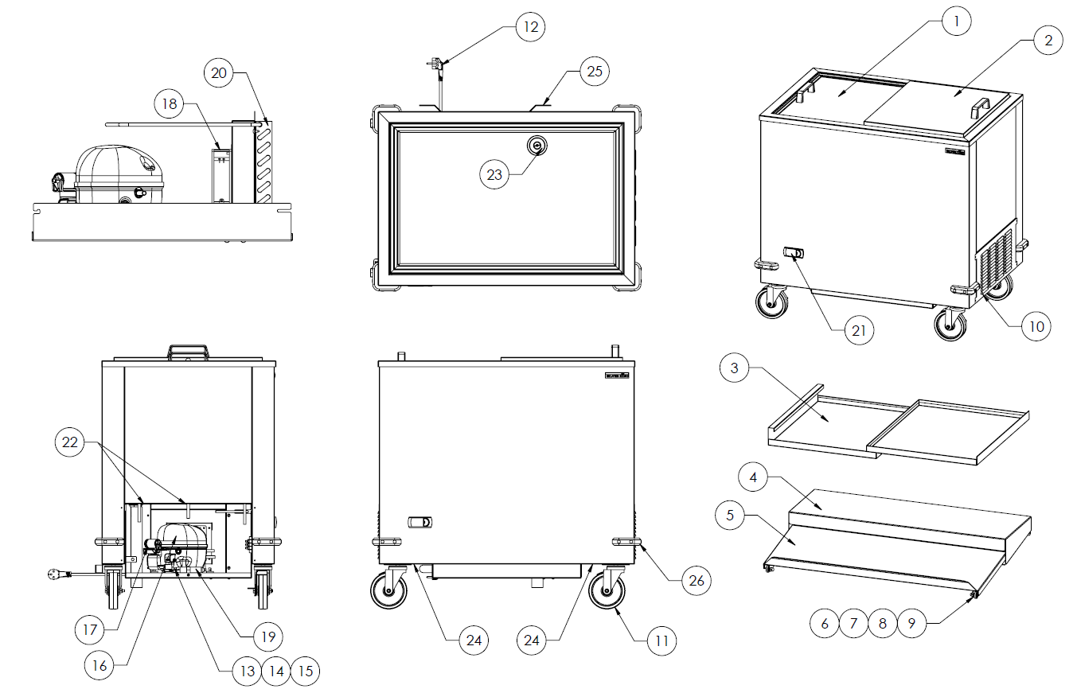

قائمة أجزاء قطع الغيار- SKFMW34-EL ‏- 230 فولت

يُرجى ذكر رقم الطراز والرقم المتسلسل عند طلب قطع غيار.

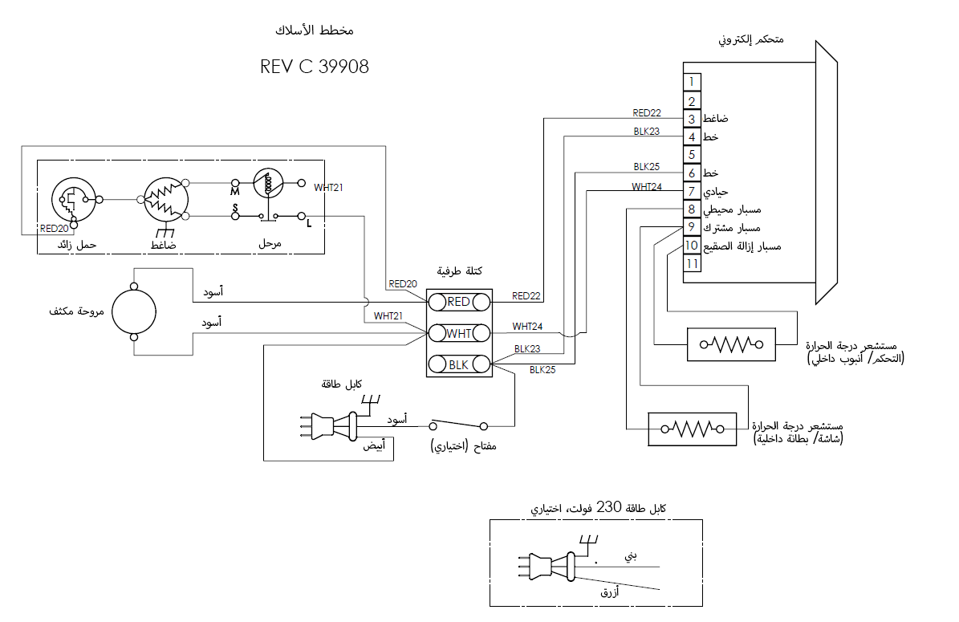

اختبار مجال المقاوم الحراري
استخدِم الدليل أدناه لاختبار ما إذا كان المقاوم الحراري (مسبار درجة الحرارة) يعمل بكفاءة كما ينبغي. راجع قائمة قطع الغيار للوقوف على معلومات رقم الجزء. الجدول 2 سارٍ ومناسب لجميع مقاومات الحرارة المذكورة في الجدول 1.

- التحقق من درجة حرارة المقاوم الحراري
    - تحقق من قراءة درجة الحرارة على الشاشة.
    - في حالة وجود ترمومتر، استخدمه لتأكيد قراءة درجة الحرارة الظاهرة على الشاشة، وذلك بتسجيل قراءة درجة الحرارة على المقاوم الحراري.
    - فإذا كانت المهام المذكورة سابقًا غير متاحة، فاستخدم أي وسائل معقولة لتقدير درجة حرارة المقاومات الحرارية. راجع الاستمارة M164 من طريقة حمام الثلج. (درجة حرارة ماء الثلج هي 32 فهرنهايت $°$F)
- ضبط جهاز القياس المتعدد
    - استخدم جهاز القياس المتعدد واضطبه على إعداد المقاومة (Ω). انظر الشكل 1.
    - افصل المقاوم الحراري من جهاز التحكم، ثم وصله بجهاز القياس المتعدد إلى المقاوم الحراري. انظر الشكل 1.
    - تحقق من قراءة جهاز القياس المتعدد وقارنه بجدول 1.
- تحليل النتائج
    - إذا كانت المقاومة ودرجة الحرارة متماثلتين، فإن المقاوم الحراري يعمل كما ينبغي ولا يحتاج إلى استبداله.
    - أما إذا كانت المقاومة ودرجة الحرارة غير متماثلتين، أو إذا كانت المقاومة ليست كما في الجدول 1، فإن المقاوم الحراري لا يعمل كما ينبغي ويجب استبداله.
    - وإذا كانت المقاومة أعلى من الحد، فإن المقاوم الحراري لا يعمل كما ينبغي ويجب استبداله.

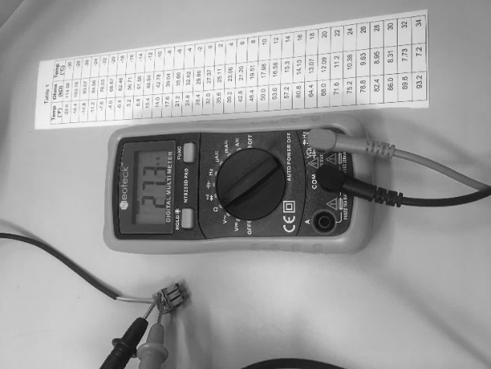
الشكل 1

وصف المقاوم الحراري | الجزء رقم
60 بوصة أسود | 46128
120 بوصة أسود | 46141
60 بوصة أخضر | 46127
120 بوصة أخضر | 46140
96 بوصة أسود | 38822
جدول 1

جدول 2
درجة الحرارة ($°$فهرنهايت) | المقاومة (كيلو أوم) | درجة الحرارة ($°$سلزيوس)
-4.0 | 67.8 | -20
-0.4 | 61.5 | -18
3.2 | 56.0 | -16
6.8 | 51.0 | -14
10.4 | 46.5 | -12
14.0 | 42.5 | -10
17.6 | 38.8 | -8
21.2 | 35.4 | -6
24.8 | 32.4 | -4
28.4 | 29.7 | -2
32.0 | 27.3 | 0
35.6 | 25.0 | 2
39.2 | 23.0 | 4
42.8 | 21.2 | 6
46.4 | 19.5 | 8
50.0 | 18.0 | 10
53.6 | 16.6 | 12
57.2 | 15.3 | 14
60.8 | 14.1 | 16
64.4 | 13.0 | 18
68.0 | 12.1 | 20
71.6 | 11.2 | 22
75.2 | 10.4 | 24
78.8 | 9.6 | 26
82.4 | 8.9 | 28
86.0 | 8.3 | 30
89.6 | 7.7 | 32
93.2 | 7.2 | 34
96.8 | 6.7 | 36
100.4 | 6.3 | 38
104 | 5.8 | 40

الجزء/ رقم 45810 ‏الإصدار ج

ضمان Silver King - خط إنتاج LEGACY
تضمن Silver King للمشتري الأصلي كل جهاز تبريد جديد Silver King Legacy مكتفٍ ذاتيًا (كما هو مُعرف أدناه)، والضمان أن يكون الجهاز خاليًا من عيوب في المواد والتصنيع في ظل ظروف الاستخدام العادي والخدمة العادية الموضحة في الدليل التقني وذلك لمدة سنة واحدة (1) من (أ) تاريخ الشحن من الجهة المصنعة أو (ب) تاريخ التركيب (أيهما أطول) (فترة الضمان)، ومع ذلك فإن تاريخ بداية فترة الضمان لن يزيد بحال من الأحوال على ستة (6) أشهر من تاريخ الشحن من الجهة المصنعة ما لم تتفق الأطراف كتابيًا على غير ذلك. وتشمل المعدات أجهزة تبريد للأسواق العامة (General Market Refrigeration) وتُستثنى جميع اتفاقيات التوزيع والتبريد المخصوص أو الاتفاقيات الممتدة التي تكون بنودها المكتوبة شرطية وقت البيع أو العقد. وتكون جميع الضمانات عرضة للقيود المحددة الموضحة أدناه.
وضمان هذا الجهاز لا يسري علي: الإصلاح أو الاستبدال الناتج عن الإهمال. التركيب غير الصحيح أو مصدر جهد كهربائي غير صحيح، أو تعديل المكونات أو/ و العبث بها أو تغييرها. عدم تنفيذ الصيانة المناسبة. وهذا الضمان لا يسري على التلف الناجم عن الحريق أو المياه أو السرقة أو الحوادث أو سوء الاستخدام أو إساءة الاستعمال أو النقل أو حوادث القضاء والقدر أو الإرهاب أو محاولات الإصلاح أو التركيب غير الصحيح أو الصيانة من قبل أشخاص غير مخولين ولا يسري على خسارة الطعام. وكذلك لا يسري الضمان في حالة تعريض الجهاز للخطر بإضافة وزن زائد أو لصق مكونات غير مصرح بها على الإطار. ولا يسري الضمان في حالة ربط الجهاز بأجزاء مادية أو أجزاء ثابتة أو ملحقات أو جهاز آخر غير مقدم من Silver King. ولا يسري الضمان في حالة إساءة استعمال الجهاز أو استخدام الجهاز بطريقة غير متوافقة مع الدليل التقني. ويستثني الضمان المكونات الاستهلاكية أو القابلة للاستبدال مثل الأرفف والأدراج والحشوات وما إلى ذلك، وكذلك يستثني الضمان البطانة الداخلية أو السطح الخارجي. ويتعين تنظيف ملفات التكثيف على فترات زمنية منتظمة. وعدم الالتزام بذلك من شأنه التسبب في عطل الضاغط ويسقط الضمان. ورغم أن متطلبات التنظيف تتنوع حسب منتجات التشغيل المختلفة، فإن Siver King توصي بالتنظيف مرة شهريًا بحد أدنى.
ولا يشمل الضمان المعاملة في أثناء الشحن، والتركيب والمصنعية (بعد فترة الضمان لمدة عام واحد (1))، أو التكاليف العرضية أو التبعية بما في ذلك فقدان المنتجات و/ أو الخسارة الاقتصادية. وضمان هذا الجهاز متسق مع الضمانات الأخرى، سواء أكانت صريحة أو ضمنية، ومن ثم يجري إخلاء المسؤولية بشأن صلاحية العرض في السوق والملائمة لغرض معين. وضمان هذا الجهاز غير قابل للنقل. والبنود المحددة الخاصة بضمان هذا الجهاز كما يلي:
ضمان قطع الغيار لمدة 90 يومًا
تضمن Silver King للمشتري الأصلي للجهاز أن قطع الغيار الأصلية ستكون خالية من عيوب المواد أو المصنعية، في ظل الاستخدام والخدمة العادية، وذلك لمدة 90 يومًا من تاريخ شراء قطع الغيار الأصلية، وذلك عملاً بجميع الشروط والأحكام الواردة هاهنا.
ضمان مدى الحياة على المفصلة والمقبض
تقدم Silver King ضمانًا مدى الحياة على المفصلات والمقابض الرئيسية (للباب والدرج) في حالة الأجهزة المُصنعة في 15 ديسمبر 2019 أو بعدها. وفي حالة وجود مشكلة في مفصلة أو مقبض رئيسي، فإنSilver King تقدم قطع غيار، ومع ذلك فإن المشتري سيكون مسؤولاً عن أي تكاليف استبدال، ومنها مثلاً، على سبيل المثال لا الحصر، تكاليف التركيب والمصنعية.
ضمان ثلاث (3) سنوات على منزلقات الدرج تضمن Silver King منزلقات الدرج لمشتري الجهاز الأصلي لمدة لا تزيد على ثلاث سنوات من تاريخ الشراء الأصلي للجهاز أو ثلاث سنوات وستة أشهر من تاريخ الشحن من مصنع الجهاز، أيهما أقصر، وأنها سوف تستبدل منزلقات الدرج وتقدم بديلاً لها بتصميم وسعة مماثلة، ولا يشمل ذلك تكاليف التوصيل والتركيب، وذلك إذا وجدت Silver King، بحسب تقديرها، أنها غير مناسبة أو غير عاملة بسبب عيوب في المواد أو عيوب في المصنعية.
ضمان خمس (5) سنوات على الضاغط
تضمن Silver King الضاغط لمشتري الجهاز الأصلي لمدة لا تزيد على خمس (5) سنوات من تاريخ الشراء الأصلي للجهاز أو خمس سنوات وستة أشهر من تاريخ الشحن من مصنع الجهاز، أيهما أقصر، وأنها سوف تستبدل الضاغط وتقدم بديلاً له بتصميم وسعة مماثلة، ولا يشمل ذلك تكاليف التوصيل والتركيب، وذلك إذا وجدت Silver King، بحسب تقديرها، أنها غير مناسبة أو غير عاملة بسبب عيوب في المواد أو عيوب في المصنعية. والمشتري الأصلي هو المسؤول عن إعادة اللوحة المتسلسلة للضاغط المعيب، أو الضاغط بأكمله إلى المصنع، وذلك حسب تقدير Silver King واختيارها. وعدم الالتزام بذلك من شأنه إسقاط ضمان الضاغط. وهذا الضمان المحدود للضاغط سيكون محدودًا فقط بعد انتهاء فترة ضمان على الجهاز.
وهذا الضمان على الجهاز محدود على إصلاح أو استبدال أي أجزاء ترى Silver King، وبحسب تقديرها، أنها معيبة في المدة التي يشملها هذا الضمان. وضمان السنوات الثلاث (3) سنوات على الأجزاء يغطي تكاليف الشحن القياسي والمناولة. ولا يشمل هذا التعويض رسوم المناولة الخاصة أو وسائل النقل السريعة. وبحسب تقدير Silver King، فإن استخدام أجزاء ليست من لدى الجهة المصنعة الأصلية يُسقط الضمان. وفي حالة الموافقة على هذه الأجزاء، فإنه سيجري إصدار ضمان للأجزاء التي ليست من لدى الجهة المصنعة الأصلية على حساب مصنع الأجزاء الأصلية. وقطع الغيار التي تُباع منفصلة تكون مضمونة لمدة 90 يومًا من تاريخ الشراء. وبحسب هذا الضمان، فإن التركيب الخاص/ التركيبات الخاصة، ومنها مثلاً المواقع البعيدة، تكون محدودة التغطية. وكل تركيب يتطلب عملاً إضافيًا، و/ أو سفرًا، يكون مسؤولية مشتري الجهاز.
القواعد الإرشادية للضمان الإضافي
يتعين الحصول على رقم ترخيص صيانة من المصنع قبل إجراء العمل بموجب ضمان المصنعية لمدة عام واحد. اتصل بالموزع أو Silver King. إن المطالبات المقدمة دون رقم تصريح بالصيانة ستسدد حسب تقدير Siver King. ويشمل ضمان المصنعية تكاليف العمل المباشرة القياسية وفق القواعد الإرشادية لضمان لعمل من Silver King وأوقات السفر المعقولة، كما هي مُحددة في دليل تقييم الوقت من Silver King.
وقد تطلب Silver King إرسال صور في أثناء الصيانة أو قبلها للمصادقة على مشكلة تقنية ما، وذلك بحسب تقديرها. وعدم الالتزام بهذا الطلب قد يجعل تكلفة الصيانة على مسؤولية وكاهل طالب الخدمة أو الموقع.
وضمان المصنعية لا يغطي التركيب الأصلي أو بدء التشغيل أو التعديلات العادية أو الصيانة. والتعديلات والصيانة العادية تشمل، على سبيل المثال لا الحصر، تعديلات التحكم في درجة الحرارة، ومعايرات مؤشر شاملة، وتنظيف الملف والفلتر، وتنظيف ظرف المكثف.
ومكالمة الصيانة الثانية المتصلة بالعطل لن تكون مغطاة أو مشمولة بالضمان.
واستخدام مواد تبريد غير تلك المحددة على لوحة الرقم المسلسل بالجهاز يُسقط الضمان. ويتعين أن تشمل جميع المطالبات ما يلي: طراز الجهاز والرقم المسلسل للجهاز، وتاريخ الشراء، وتاريخ العطل، ونسخة من فاتورة الخدمة تبين العطل والخدمة التي تم تنفيذها. ولن يجري تنفيذ أي مطالبة دون هذه المعلومات. ويتعين تقديم جميع المطالبات خلال 30 يومًا من تاريخ الصيانة.
معلومات طلب المنتج
اتصل بنا على الرقم المجاني 2441-923-763-1 أو 3329-328-800-1. أو راسلنا على الفاكس 1209-553-763-1. تفضَّل بزيارة الموقع الإلكترونيwww.silverking.com لمعرفة الموزعين المباشرين ومواصفات المعدات وقائمة الأسعار الحالية في منطقتك.
معلومات طلب الصيانة/ القطع
اتصل بنا على الرقم المجاني 3329-328-800-1. اختر الرقم 1 لصيانة المعدات ودعم التقنية واضغط 2 لقطع الغيار
الشروط والأحكام
قد تتنوع فترة الضمان من عميل إلى آخر، وتكون محددة حسب العقد. وجميع الأسعار بالدولار الأمريكي. ولا تشمل الأسعار تكاليف الشحن أو الجمارك أو الضرائب. والأسعار عرضة للتغيُّر دون إخطار. ولا تقبل المرتجعات دون موافقة كتابية مسبقة من المصنع. لذا يتعين استيفاء استمارة RMA (تصريح إعادة منتج) والحصول على موافقة Silver King. يُرجى التواصل مع Siver King لمعرفة المزيد من التفاصيل. وسيجري تطبيق رسم الإعادة إلى المخزن والسحب منه. وجميع المعدات الكهربائية أحادية الطور. والأسعار والتصاميم والمواصفات عرضة للتغيُّر دون إخطار. والمدفوعات عبر بطاقات الائتمان عرضة لأجر إضافي يبلغ 3.5%.
وجميع وكل الخصائص البيئية، ومنها حقوق الائتمان التعويضي البيئي، فيما يخص أجهزة تبريد Silver King مصنوعة بعد 1 سبتمبر 2015، ستظل على حالها ملكية لشركة Silver King ولا يجري نقلها.
ولن تكون Silver King مسؤولة بحال من الأحوال عن الأضرار والتعويضات التبعية أو الخاصة أو التأديبية. ووسائل انتصاف المشتري الموضحة هاهنا شاملة وهي كامل مسؤولية Silver King، سواء أكانت قائمة على عقد أو ضمان أو إهمال أو تعويض أو مسؤولية مباشرة أو ضرر مدني أو غير ذلك، ولن تتجاوز سعر شراء المكون الذي تستند عليها المسؤولية. لن تتحمل SILVER KING التزامات أو مسؤولية عن الأضرار الاستتباعية أو الخاصة، ومن ذلك مثلاً دون حصر أو قصر، التعويضات الجزائية غير المباشرة أو خسارة القدرة على الاستخدام أو خسارة المنتج أو أو وقت التعطل أو خسارة الأرباح الناجمة عن استخدام المنتج أو متعلقة به أو متصلة به بأي طريقة.
© أسعار Silver King عرضة للتغيُّر دون إخطار
ملاحظة: قد تسري شروط وأحكام أخرى للبيع. ملاحظة: المواصفات عرضة للتغيُّر دون إخطار. اتصل بالمصنع للحصول على موافقة على وكالة طراز بعينه.
 | Marmon Foodservice Technologies  355 Kehoe Blvd, Carol Stream, IL 60188  1-800-328-3329, marmonfoodservice.com

